19/septiembre/2010

Autor material original Ing. Martín Polliotto
Adecuaciones/detalle Ing. Jorge Tymoschuk

Diseñar páginas html/jsp usando la Paleta

- Las páginas html/jsp pueden diseñarse usando una paleta específica
- Ya usamos una paleta para diseñar formas para formularios JFrame
- Aquí el objetivo es el mismo, la forma de trabajar algo distinta

Para ejemplificar, definiremos el proyecto Web ReservasOnLineBis
La aplicación tiene por finalidad
- permitir a los clientes del restaurante realizar una reserva vía Web.
  - El sistema deberá tomar los datos de la reserva,
  - verificar la disponibilidad para el día y hora solicitados
  - informar al cliente si la reserva pudo realizarse exitosamente o no.

El siguiente gráfico muestra el diagrama de páginas intervinientes.
registrarReserva.jsp
resultadoReserva.jsp
paginaInicio.html

Definiendo el proyecto

Archivo, proyecto nuevo, java web, web application <siguiente>
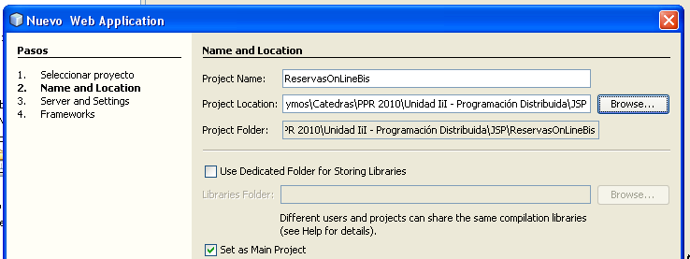

<Siguiente>

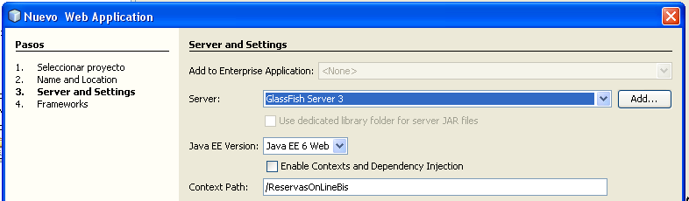

<Terminar>
NetBeans nos genera un proyecto

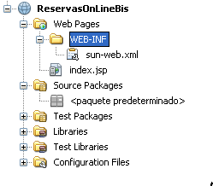
<%--
Document : index
Created on : 19/09/2010, 09:24:50
Author : Usuario
--%>

<%@page contentType="text/html" pageEncoding="UTF-8"%>
<!DOCTYPE HTML PUBLIC "-//W3C//DTD HTML 4.01 Transitional//EN"
"http://www.w3.org/TR/html4/loose.dtd">

<html>
<head>
<meta http-equiv="Content-Type"
content="text/html; charset=UTF-8">
<title>JSP Page</title>
</head>
<body>
<h1>Hello World!</h1>
</body>
</html>

Este proyecto ya hace algo: Ejecutar, Ejecutar main project

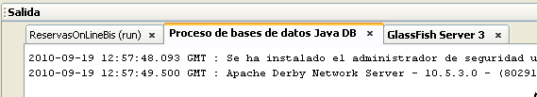

Y en nuestro navegador web

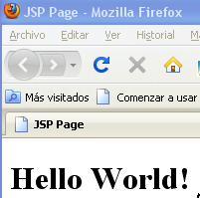

Borramos index.jsp e incorporamos PaginaInicio.html

Archivo, archivo nuevo, web, HTML, <siguiente>

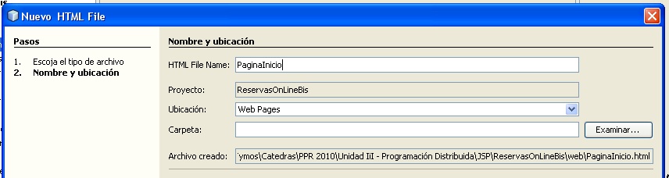

<Terminar> NetBeans nos muestra la incorporación de la página

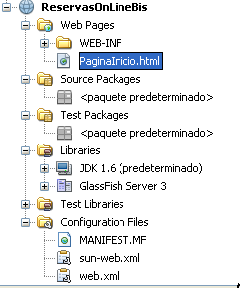
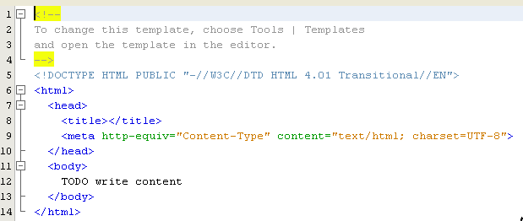

Ademas de la edición de PaginaInicio NetBeans nos ofrece la paleta

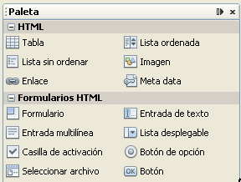
El formulario que queremos presentar a nuestros clientes:
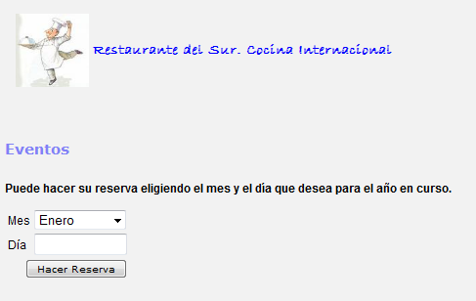

Esta página debe tener
- un formulario<form name=”frmInicio”
- action=”RegistrarReserva.jsp”
- method=”POST”>

Para insertar esta etiqueta en la página:
- En PaginaInicio posicionamos cursor detrás de <Body> <enter>
(Esto define el punto de carga del siguiente componente)
- Paleta, Formularios HTML, Formulario, <<click>>

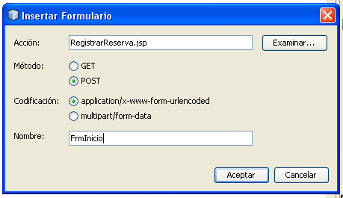 <Aceptar>

La codificación de PaginaInicio.html ahora es:

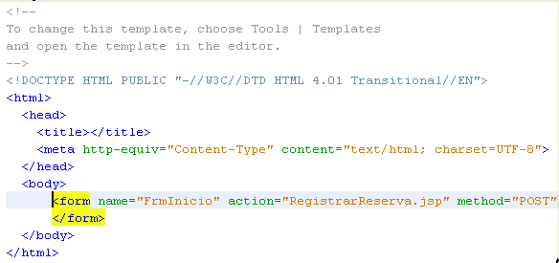

Una vez insertado el <form/> dentro de nuestro <Body>
- Debemos insertar un tabla (sin bordes) de tres filas y dos columnas para ubicar
  - el combo de meses,
  - la entrada de texto para el día de la reserva,
  - el botón de hacer reserva
- Posicionamos cursor detrás de </form> y <Enter>
- Paleta, HTML, Tabla <<click>
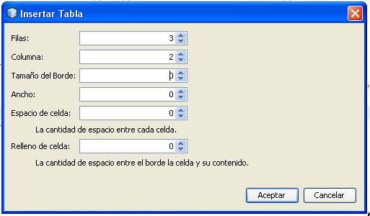 <Aceptar>
En este caso se nos solicitan, además de la cantidad de filas y columnas a dibujar,
- Tamaño del borde: Valor 0 para indicar que no queremos borde.
- Ancho.
  - en porcentaje o en pixeles.
  - Si indicamos 0 tomará todo el ancho disponible.
- Espacio de celda
- Relleno de celda.

La codificación del cuerpo de PaginaInicio.html se modifica a:
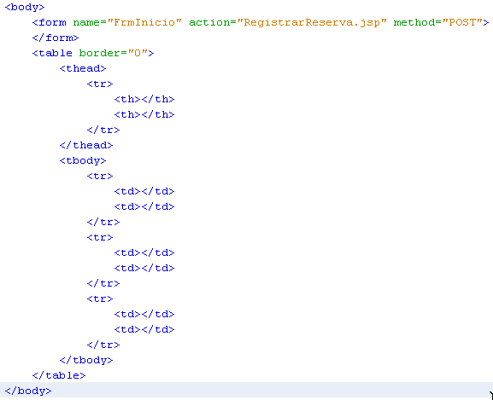Principio del formulario
Final del formulario

Ahora rellenamos los casilleros con los componentes necesarios.
Lista combinada de meses
- Paleta, Formularios HTML, Lista desplegable
- arrastramos el componente, posicionamos cursor en el casillero tboby[1][2]
- Una línea vertical gruesa indica posición del cursor, levantamos dedo
- Aparece una forma solicitando más información.

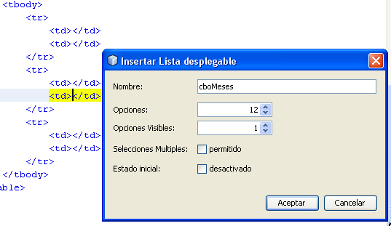 <Aceptar>

El codigo de PaginaInicio.html se modifica a:
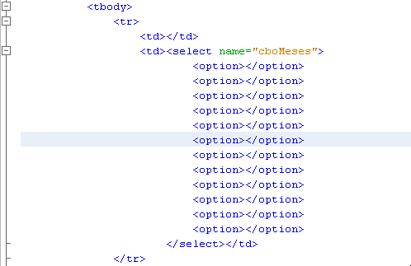

Codificamos Mes en el primer casillero
Codificamos los nombres de los meses para c/opción.
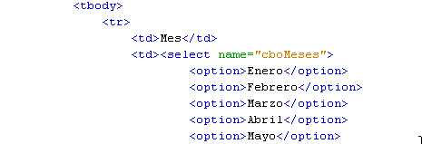
……….

Entrada de texto para ingresar el día de reserva:
- Paleta, Formularios HTML, Entrada de texto
- arrastramos el componente, posicionamos cursor en el casillero tboby[2][2]
- Una línea vertical gruesa indica posición del cursor, levantamos dedo
- Aparece una forma solicitando más información.
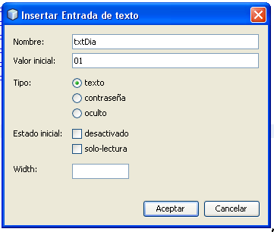

Tipeamos Día en tbody[2][1]

Botón de opción Para generar la solicitud al servidor:
- Paleta, Formularios HTML, Botón
- arrastramos el componente, posicionamos cursor en el casillero tboby[3][2]
- Una línea vertical gruesa indica posición del cursor, levantamos dedo
- Aparece una forma solicitando más información.

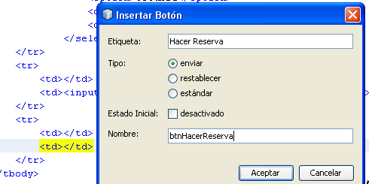

El tipo para los botones puede ser:
- Enviar: Crea un botón de envío (valor predeterminado). Cuando es presionado, el formulario al que corresponde ➔ servidor.
- restablecer: Crea un botón "restablecer". Cuando es presionado, todos los campos en el formulario vuelven a sus valores iniciales.
- estandard: Crea un botón "push". No tiene una acción predeterminada. Son usualmente definidos con scripts personalizados que manejas sus eventos.
Quiero ver que tengo

Cursor sobre PaginaInicio.html <Derecho> <Vista>
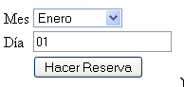

Funcionará?
Borramos index.jsp y Ejecutar, Ejecutar Main Project
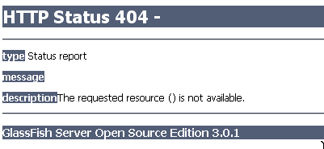
Ocurre que index.jsp no existe mas.
NetBeans no asume que PaginaInicio.html sea el pto de partida.
Necesitamos informárselo.
Para ello existe el descriptor de despliegue, web.xml.

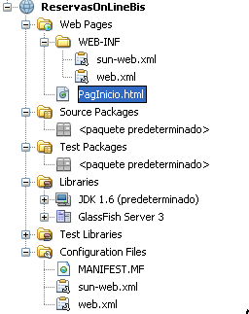
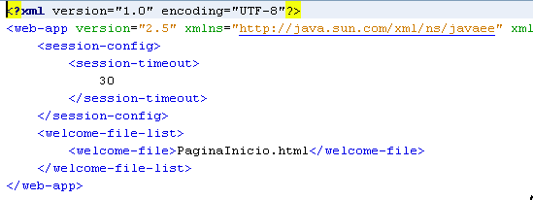

Ejecutar, Ejecutar main Project
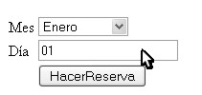
En el proyecto ReservasOnline esta interfaz es:
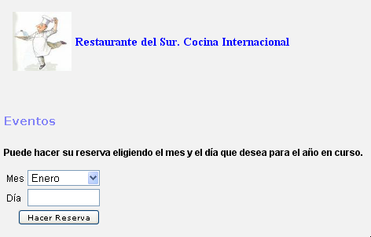
Completemos PaginaInicio.html
- En la etiqueta <title> tipeamos Restaurante del sur. Cocina Internacional
- Inmediatamente debajo de <form> incorporamos

<H5>Eventos</H5>
<p>Puede hacer su reserva eligiendo el mes y el día que desea para el año en curso.</p>

- La parte artística: El cocinero es una imagen incluida en otra página, headRestaurant.html

headRestaurant.html
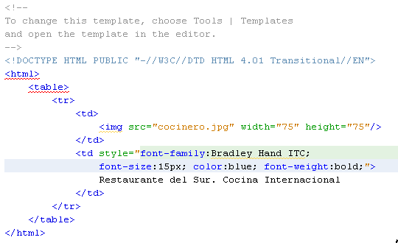
- Incluimos (Copiar/pegar) en nuestro proyecto, web pages
  - headRestaurant.html
  - cocinero.jpg
- Incluir headRestaurant.html en PaginaInicio.html:
Como se hace?
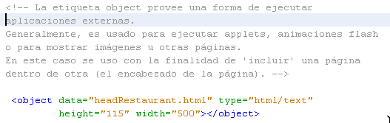
Copiar del proyecto original, PaginaInicio.html
  - el comentario
  - la etiqueta object
- Pegar en el mismo sitio

Ejecutar, Ejecutar main project
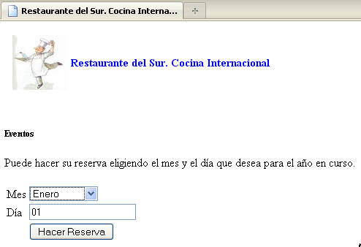 Bastante bien, no?
La codificación de PaginaInicio.html:
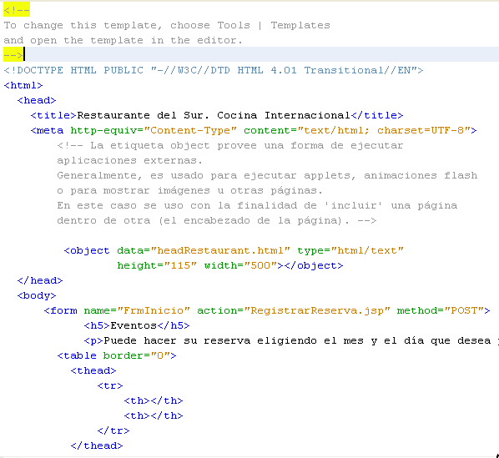

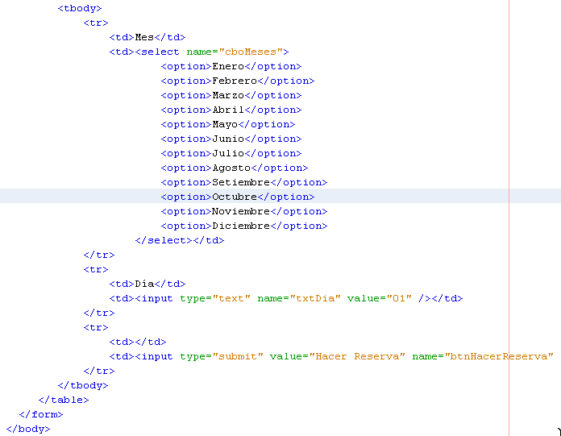
Si <clic> sobre HacerReserva
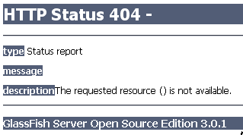
El recurso no disponible es el especificado en
etiqueta form, cláusula action “RegistrarReserva.jsp”

Aquí vamos a la presentación de JavaBeans, (proyecto JSP-ch4)

Retomando, El proyecto ReservasOnLine completo es
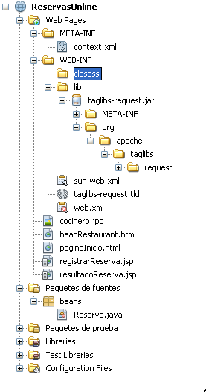
Una biblioteca de etiquetas, la request, bajada de la Web. Si clic sobre el + de request veremos todos los programas java (tag handlers, manipuladores de etiquetas) que contiene.

La descripción de las tags de la biblioteca request (tld: Tag library descriptor)

El descriptor de despliegue

La página que toma datos para registrar la reserva

La página que toma los datos de la anterior, invoca al bean Reserva.java e informa de los resultados.

El bean

El descriptor de despliegue, web.xml

<?xml version="1.0" encoding="UTF-8"?>
<web-app version="2.5" xmlns="http://java.sun.com/xml/ns/javaee"
xmlns:xsi=http://www.w3.org/2001/XMLSchema-instance
xsi:schemaLocation="http://java.sun.com/xml/ns/javaee
http://java.sun.com/xml/ns/javaee/web-app_2_5.xsd">
<session-config>
<session-timeout>
30
</session-timeout>
</session-config>
<welcome-file-list>
<welcome-file>paginaInicio.html</welcome-file>
</welcome-file-list>
<taglib>
<taglib-uri>http://jakarta.apache.org/taglibs/request-1.0
</taglib-uri>
<taglib-location>/WEB-INF/taglibs-request.tld</taglib-location>
</taglib>
</web-app>

La pagina RegistrarReserva.jsp
<%--
Document : registrarReserva
Created on : 23/07/2009, 14:25:20
Author : fenix
--%>

<%@page contentType="text/html" pageEncoding="UTF-8"%>
<!DOCTYPE HTML PUBLIC "-//W3C//DTD HTML 4.01 Transitional//EN"
"http://www.w3.org/TR/html4/loose.dtd">

<html>
<head>
<meta http-equiv="Content-Type" content="text/html; charset=UTF-
8">
<title>Restaurante del Sur. Cocina Internacional</title>
<style>
p{font-size:11px;font-family:arial;font-weight:normal;}
h5{font-size:11pt;font-family:verdana;color:#8181F7;}
td{font-size:11px;font-family:arial;font-weight:normal;}
</style>
<jsp:include page="headRestaurant.html"/>
</head>
<body bgcolor="#F2F2F2">
<%@ taglib uri="/WEB-INF/taglibs-request.tld" prefix="req" %>
<form name="frmRegistarReserva" action="resultadoReserva.jsp"
method="POST">
<h5>Reservas</h5>

<table border="0">
<tbody>
<tr>
<td>Email(*)</td>
<td><input type="text" name="email" value=""
size="30" /></td>
</tr>
<tr>
<td>Local(*)</td>
<td><select name="local">
<option>Local Centro(Av. San Luis
223)</option>
<option>Local Sur(Av. Lopez 333)</option>
<option>Local Norte(Av. Colon
488)</option>
</select>
</td>
</tr>
<tr>
<td>Nombre y Apellido(*)</td>
<td><input type="text" name="nombreApe" value=""
size="30" /></td>
</tr>
<tr>
<td>Teléfono de confirmación(*)</td>
<td><input type="text" name="telefono" value=""
size="30" /></td>
</tr>
<tr>
<td>Domicilio(*)</td>
<td><input type="text" name="domicilio" value=""
size="30"/></td>
</tr>
<tr>
<td>Fecha de la Reserva</td>
<td>
<b><req:parameter name="txtDia"/> de
<req:parameter name="cboMeses"/></b>
<td><input type="hidden" name="fecha"
value="" size="30"/></td>
</td>
</tr>
<tr>
<td>Hora(*)</td>
<td><select name="hora">
<option>9:00hs</option>
<option>10:00hs</option>
<option>11:00hs</option>
<option>12:00hs</option>
<option>13:00hs</option>
<option>14:00hs</option>
<option>15:00hs</option>
<option>16:00hs</option>
<option>17:00hs</option>
<option>18:00hs</option>
<option>19:00hs</option>
<option>20:00hs</option>
<option>21:00hs</option>
<option>22:00hs</option>
</select></td>
</tr>
<tr>
<td>Cantidad de Personas(*)</td>
<td><input type="text" name="cantPersonas"
value="" size="30"/></td>
</tr>
<tr>
<td>Sector</td>
<td><select name="sector">
<option>Fumador</option>
<option>No Fumador</option>
<option>Pelotero</option>
</select></td>
</tr>
<tr>
<td>Comentario</td>
<td><textarea name="comentario" rows="8"
cols="30">
</textarea></td>
</tr>
<tr>
<td colspan="2"><input type="submit"

value="Reservar" name="btnReservar"
style="font-family:verdana;font-size:10px; "/>
</td>
</tr>
</tbody>
</table>
<p>(*) Los campos son obligatorios</p>

<!--
Para enviar la fecha seleccionada en el request anterior a
la solicitud siguiente, creamos un campo oculto (hidden)
y utilizando 'javascript' le asignamos la cadena formada por
el día y mes selecciondos en la solicitud anterior...
!-->

<script> this.document.forms[0].fecha.value =
'<req:parameter name="txtDia"/>'+ " de " +
'<req:parameter name="cboMeses"/>';
</script>

</form>
</body>
</html>

La página ResultadoReserva.jsp

<%--
Document : resultadoReserva
Created on : 23/07/2009, 22:29:14
Author : fenix
--%>

<%@page contentType="text/html" pageEncoding="UTF-8"%>
<!DOCTYPE HTML PUBLIC "-//W3C//DTD HTML 4.01 Transitional//EN"
"http://www.w3.org/TR/html4/loose.dtd">

<html>
<head>
<meta http-equiv="Content-Type" content="text/html;
charset=UTF-8">
<title>Restaurante del Sur. Cocina Internacional</title>
<style>
p{font-size:11px;font-family:arial;font-weight:bold;}
h5{font-size:11pt;font-family:verdana;color:#8181F7;}
td{font-size:11px;font-family:arial;font-weight:normal;}
</style>

<!-- En página jsp, para incluir otra página podemos
utilizar la directiva jsp:include. En este caso la usamos para incluir el encabezado. -->

<jsp:include page="headRestaurant.html"/>
</head>
<body bgcolor="#F2F2F2">
<jsp:useBean class="beans.Reserva" scope="request" id="reserva">
<jsp:setProperty name="reserva" property="*"/>
</jsp:useBean>
<h5>Datos de Reserva</h5>

<table border="0">
<tbody>
<tr>
<td>Email(*)</td>
<td><jsp:getProperty name="reserva"
property="email"/></td>
</tr>
<tr>
<td>Local(*)</td>
<td>
<jsp:getProperty name="reserva"
property="local"/>
</td>
</tr>
<tr>
<td>Nombre y Apellido(*)</td>
<td><jsp:getProperty name="reserva"
property="nombreApe"/></td>
</tr>
<tr>
<td>Teléfono de confirmación(*)</td>
<td><jsp:getProperty name="reserva"
property="telefono"/></td>
</tr>
<tr>
<td>Domicilio(*)</td>
<td><jsp:getProperty name="reserva"
property="domicilio"/></td>
</tr>
<tr>
<td>Fecha de la Reserva</td>
<td>
<b><jsp:getProperty name="reserva"
property="fecha"/></b>
</td>
</tr>
<tr>
<td>Hora(*)</td>
<td><jsp:getProperty name="reserva"
property="hora"/></td>
</tr>
<tr>
<td>Cantidad de Personas(*)</td>
<td><jsp:getProperty name="reserva"
property="cantPersonas"/></td>
</tr>
<tr>
<td>Sector</td>
<td><jsp:getProperty name="reserva"
property="sector"/></td>
</tr>
<tr>
<td>Comentario</td>
<td><jsp:getProperty name="reserva"
property="comentario"/></td>
</tr>
</tbody>
</table>

<h6 style="font-size:15px;color:fuchsia">

<jsp:getProperty name="reserva" property="disponibilidad"/>
</h6>
</body>
</html>

Ver el bean en el entorno. Presentamos HacerReserva.jsp
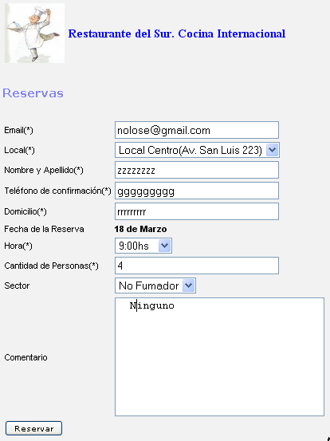

Y la respuesta de ResultadoReserva.jsp

